- Режим дня школьника
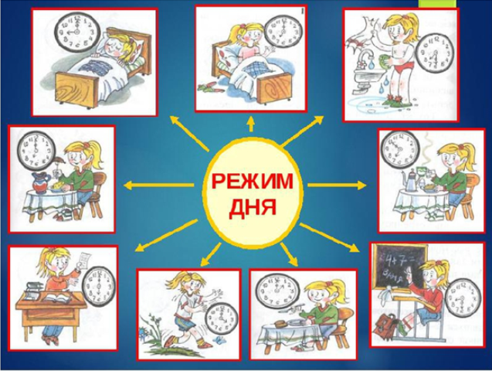
Режим дня - это определенный распорядок труда, отдыха, питания и сна. Режим - это в первую очередь самодисциплина, добровольное выполнение принятых на себя обязательств. Он приучает каждого к организованности, разумному использованию своего времени.
Ритмичность свойственна человеческому организму, отдельным его органам и системам. Поэтому организация и строгое соблюдение режима дня, предусматривающего переход от бодрствования ко сну и наоборот, выполнение гигиенических процедур, различные виды деятельности, отдых, прием пищи в одно и тоже время и др., в соответствии с возрастными особенностями, создают наилучшие условия для жизнедеятельности организма детей и подростков.
Физиологический режим дня обоснован выработкой условных рефлексов, которые со временем закрепляются подчас на всю жизнь в виде устойчивых навыков и привычек и оказывают положительное влияние на функции организма: привычка ложиться спать в одно и то же время способствует быстрому засыпанию, организм лучше восстанавливает силы; прием пищи в определенное время способствует хорошему аппетиту и помогает лучше усвоению пищи и т.д
Установить единый распорядок дня для всех учащихся, естественно, невозможно, но основные его моменты должны соблюдаться каждым.
Каждый свой день необходимо начинать с утренней гимнастики (зарядки). Она облегчает переход от сна к рабочему состоянию, позволяет «зарядить» организм бодростью на целый день. Родители и педагоги должны понимать, что кроме утренней гимнастики, физкультпаузы, подвижных игр на переменах, необходимы регулярные занятия спортом и физическим трудом.
Соблюдение личной гигиены - обязательный компонент режима дня.
Содержать свое тело и одежду в чистоте необходимо каждому человеку. Ежедневно после сна и перед сном следует умываться и чистить зубы.
Руки необходимо мыть с мылом перед каждым приемом пищи.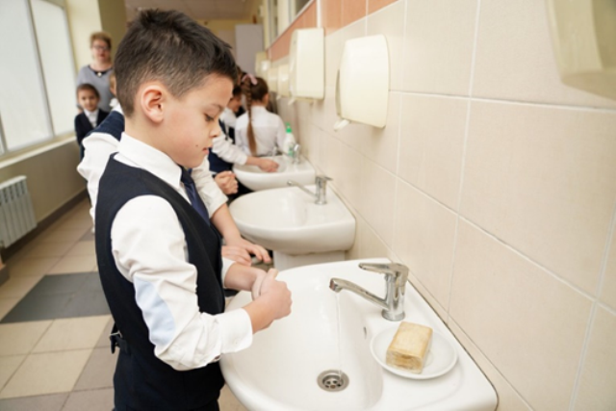
Питаться надо 4-5 раз в день в строго определенное время.
Формирование позитивного отношения к режиму дня как и воспитание любых гигиенических навыков, успешнее проходит в начальной школе. От детей нужно мягко, но настойчиво требовать выполнения режима ежедневно без принуждения, т.к. вызывает у большинства из них внутреннее сопротивление. Составить режим дня с учетом особенностей семьи и интересов ребенка не столь трудно. Труднее научит школьника выполнить его. Разъяснительная работа в школе, твердость и повседневный контроль со стороны родителей помогут ребенку соблюдать режим и это станет обязательным в поведенческом стереотипе ребенка.
Большое значение для сохранения здоровья школьника имеет правильно организованный сон, его качество и количество. Человеку в любом возрасте необходимо удовлетворять физиологическую потребность во сне, а в детском возрасте особенно. После длительных летних каникул важно приучить детей ложиться и вставать всегда в одно и то же время. За 2-3 часа до сна ограничивать различного рода эмоциональные нагрузки – просмотры фильмов, телепередач, шумные игры, игры в гаджетах и прочее. Рекомендуются вечерние прогулки на свежем воздухе перед сном, прием душа, ванн, чтение художественной литературы, последнее, в свою очередь, имеет немаловажное гигиеническое значение, так как оно переключает учащихся от напряжённой умственной работы на уроках и оказывает, как свидетельствуют наблюдения врачей и педагогов, благоприятное воздействие на нервную систему. Важно так же перед сном проветривать комнату (помещение). Средняя продолжительно сна для учащихся 1-4 классов – 10-10,5 часов, 5-9 классов - 9-10 часов, 10-11 классов – 8-9 часов.
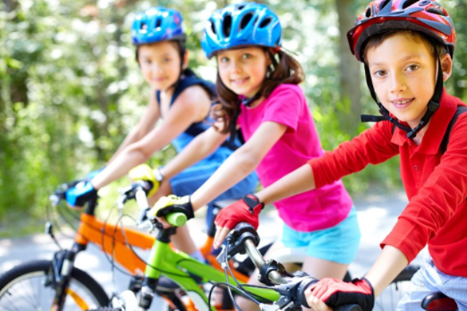
Одним из важнейших моментов режима дня является отдых, так называемый активный, который заключается в смене одного вида деятельности другим ( занятие физкультурой и спортом, прогулки, игры, пребывание на свежем воздухе.
Правильный режим дня школьника, залог крепкого здоровья и хорошей учебы.
Источники: http://cgon.rospotrebnadzor.ru
http://16.rospotrebnadzor.ru/

